Xác định đặc điểm sinh học và bước đầu nghiên cứu chuyển gen vào chủng nấm mốc Aspergillus niger TL8 phân lập được tại Việt Nam
Đỗ Thị Bình Xuân Lộc^{1,2}, Trần Văn Tuấn^{1,2}*

¹Phòng thí nghiệm Trọng điểm Công nghệ Enzym và Protein

²Khoa Sinh học, Trường Đại học Khoa học Tự nhiên, ĐHQGHN, 334 Nguyễn Trãi, Thanh Xuân, Hà Nội
Tóm tắt: Aspergillus niger là loài nấm mốc được sử dụng phổ biến trong sản xuất công nghiệp nhiều loại enzym và axit hữu cơ. Do loài nấm này có khả năng tiết nhiều loại enzym vào môi trường để phân giải các nguyên liệu thực vật nên A. niger cũng là tác nhân gây hỏng một số loại nông sản sau thu hoạch. Trong nghiên cứu này, chúng tôi đã phân lập được một chủng nấm mốc đen ký hiệu là TL8 từ vỏ quả thanh long bị hỏng. Dựa trên đặc điểm hình thái và kết quả giải trình tự vùng ITS của rDNA, chủng TL8 được xác định thuộc loài A. niger. Chủng A. niger TL8 có khả năng sử dụng nhiều nguồn cacbon khác nhau cho sinh trưởng và phân hủy được vỏ quả thanh long ở điều kiện thực nghiệm. Để tạo tiền đề cho các nghiên cứu về cơ chế phân giải nguyên liệu thực vật của A. niger, bước đầu chúng tôi đã thực hiện thành công việc chuyển gen huỳnh quang GFP vào chủng TL8 sử dụng vi khuẩn Agrobacterium tumefaciens và marker kháng kháng sinh hygromycin.
Từ khóa: thanh long, Aspergillus niger, chuyển gen nhờ vi khuẩn Agrobacterium tumefaciens, gen huỳnh quang GFP, hygromycin.

1. Đặt vấn đề*
Aspergillus niger là loài nấm mốc (nấm sợi) phổ biến nhất thuộc chi Aspergillus, phân nhóm Nigri hay còn gọi là phân nhóm Aspergillus đen [1]. Nhiều chủng A. niger đã được Cục quản lý Thực phẩm và Dược phẩm Hoa Kỳ (FDA) công nhận là an toàn và giữ vai trò quan trọng trong sản xuất công nghiệp nhiều loại enzym (phytase, xylanase, pectinase, cellulase,...) và axit hữu cơ. Gần 99% lượng axit citric được sản xuất trên thế giới là nhờ A. niger [2, 3]. Đặc biệt, A. niger có khả năng sinh trưởng tốt trên nhiều nguồn nguyên liệu thực vật khác nhau như xylan, pectin, tinh bột, cellulose và inulin nhờ tiết một lượng lớn các enzym vào môi trường để phân giải những cơ chất này. Đây cũng là đặc tính giúp A. niger sinh trưởng và gây hại trên một số loại nông sản sau thu hoạch [2, 3, 4].
Cải biến di truyền A. niger để tạo được các chủng có đặc tính mong muốn phục vụ sản xuất thường yêu cầu các công cụ và phương pháp chuyển gen tối ưu. Hiện nay, hai phương pháp chủ yếu được sử dụng để chuyển gen vào nấm là chuyển gen thông qua tế bào trần (protoplast) và chuyển gen nhờ vi khuẩn Agrobacterium tumefaciens. Chuyển gen thông qua tế bào trần đòi hỏi sử dụng hỗn hợp enzym đắt tiền để loại bỏ thành tế bào nấm và quy trình thực hiện với nhiều bước phức tạp. Trong khi đó, phương pháp chuyển gen nhờ vi khuẩn A. tumefaciens đơn giản hơn với chi phí thấp và đã được áp dụng thành công với nhiều loài nấm sợi khác nhau [5, 6]. Trong nghiên cứu này, chúng tôi đã phân lập được chủng nấm mốc A. niger TL8 và bước đầu chuyển gen thành công vào chủng nấm này bằng phương pháp chuyển gen nhờ vi khuẩn A. tumefaciens.
2. Vật liệu và phương pháp
2.1. Vật liệu
Chủng A. niger TL8 phân lập được từ vỏ quả thanh long bị hỏng. Chủng vi khuẩn A. tumefaciens AGL1 [7] và vector nhị thể pGreen2 được cung cấp bởi Phòng Genomic, Phòng thí nghiệm Trọng điểm Công nghệ Enzym và Protein, Trường Đại học Khoa học Tự nhiên, Đại học Quốc gia Hà Nội.

2.2. Phương pháp

2.2.1. Phân lập, xác định đặc điểm của chủng TL8
Phân lập: mẫu thanh long nhiễm nấm mốc đen được thu từ chợ Nhân Chính, Thanh Xuân, Hà Nội. Dùng tăm vô trùng gạt một lượng nhỏ bào tử nấm mốc trên vỏ quả và cấy ria 3 pha trên môi trường PDA (2% glucose, dịch chiết từ 200 g khoai tây, 2% thạch). Sau 3 ngày ủ ở 30°C, những khuẩn lạc nấm có bào tử màu đen được lựa chọn cho phân tích tiếp theo. Bào tử nấm trên bề mặt đĩa nuôi cấy được hòa vào nước vô trùng, lọc qua màng Miracloth và thu hồi nhờ ly tâm.
Xác định hình thái của chủng TL8: Nhỏ 5 µl dịch bào tử (10⁶ bào tử/ml) của chủng TL8 lên đĩa Petri hoặc tiêu bản chứa môi trường PDA (potato dextrose agar) hoặc CD (Czapek-Dox) để phục vụ quan sát hình thái hệ sợi nấm và cuống sinh bào tử. Mẫu được nuôi ở 30°C trong 2-3 ngày.
Tái lây nhiễm để xác định khả năng phân hủy vỏ quả: Quả thanh long tươi được rửa sạch bằng nước vô trùng và bề mặt được lau sạch bằng cồn 70%. Sau đó dùng tăm vô trùng để tạo vết xước trên vỏ quả và cấy 5 µl dịch bào tử nấm vào vị trí vết xước. Quả sau khi lây nhiễm được giữ trong hộp nhựa sạch ở 30°C trong 3 ngày.
Xác định khả năng sử dụng các nguồn cacbon khác nhau: 5 µl dịch bào tử của chủng TL8 được nhỏ lên môi trường CD với các nguồn cacbon khác nhau, gồm glucose, sucrose, dextrin, xylan, cellulose, tinh bột. Đĩa được ủ ở 30°C trong 5 ngày để kiểm tra khả năng sinh trưởng của nấm.

2.2.2. Định danh chủng TL8 bằng giải trình tự vùng ITS của rDNA
DNA hệ gen của chủng TL8 được tách chiết từ hệ sợi nấm theo quy trình đã được công bố của nhóm nghiên cứu [8]. PCR khuếch đại vùng ITS từ DNA hệ gen với cặp mồi đặc hiệu ITS1/ITS4 [9]. Sản phẩm PCR được điện di trên gel agarose 0,7% và tinh sạch bằng kit của hãng Promega. Mẫu DNA tinh sạch được giải trình tự bởi công ty 1st BASE (Singapore). Trình tự ITS được phân tích so sánh với dữ liệu của GenBank và cây phát sinh chủng loại được xây dựng bằng phần mềm MEGA6.

2.2.4. Chuyển gen vào chủng TL8
Vector nhị thể pGreen2 được biến nạp vào chủng vi khuẩn A. tumefaciens AGL1 nhờ hệ thống chuyển gen bằng xung điện Bio-Rad Gene Pulse XcellTM Electroporation System. Quy trình chuyển gen vào A. niger TL8 được thực hiện theo công bố trước đây [10] với các điều chỉnh phù hợp. Cụ thể: thời gian đồng nuôi cấy hỗn hợp vi khuẩn và bào tử nấm là 2,5 ngày ở 20°C, môi trường chọn lọc là CD (pH 7) có bổ sung kháng sinh hygromycin (300 mg/l) và kháng sinh cefotaxime (300 mg/l). Đĩa được ủ ở nhiệt độ 28-37ºC trong khoảng 3-5 ngày để nhận được các khuẩn lạc nấm chuyển gen. Các khuẩn lạc nấm xuất hiện trên đĩa môi trường chọn lọc được thuần khiết bằng phương pháp cấy ria ba pha. Sau khi nuôi cấy và tách chiết DNA, các thể chuyển gen sẽ được xác nhận bằng PCR sử dụng các cặp mồi đặc hiệu cho marker kháng hygromycin (PgpdA-F: GGGC TCGAGAGGCCTCCGGTGACTCTTTCTGGC và HPH-R: GGACTAGTCTATTCCTTTGCCCTCG G) và cho gen huỳnh quang GFP (GFP-orf-F: AAATACGTAGGGCCCGGTACCATGGTGAGAAGGGCGAG và GFP-orf-R: AAAGCGGCCGC AGATCTAGGCCTTTACTTGTACAGCTCGTCTGC).

3. Kết quả và thảo luận

3.1. Đặc điểm của chủng A. niger TL8
Sau 3 ngày nuôi cấy ở 30°C, chủng TL8 sinh trưởng mạnh trên môi trường PDA với hệ sợi lan rộng chứa nhiều bào tử màu đen và sinh trưởng yếu hơn trên môi trường tối thiểu CD (Hình 1A). Môi trường CD có thành phần xác định dễ kiểm soát nên được sử dụng để đánh giá khả năng sinh trưởng của nấm và phục vụ nghiên cứu chuyển gen.

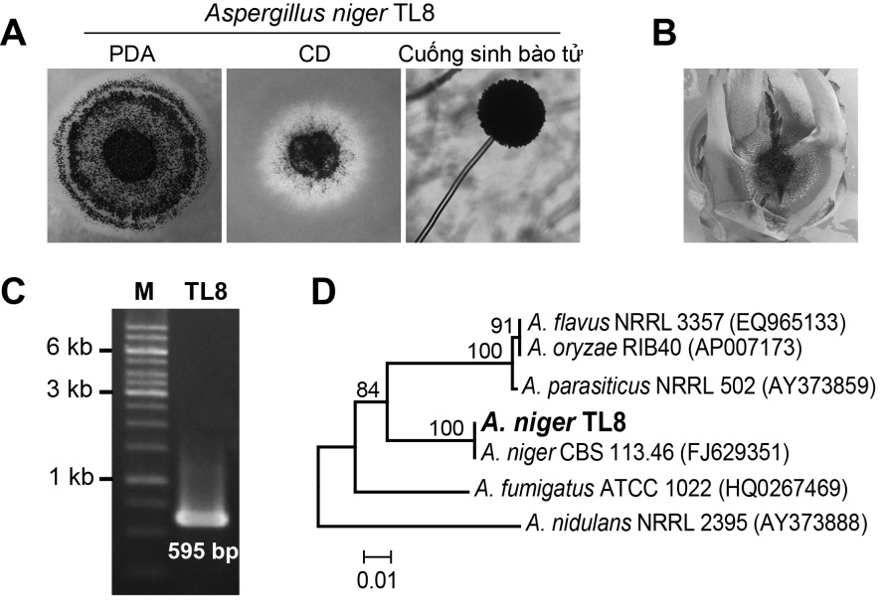
Hình 1. Xác định chủng TL8 dựa trên hình thái và giải trình tự vùng ITS. (A) Hình thái hệ sợi của chủng TL8 trên môi trường thạch và cuống sinh bào tử dưới kính hiển vi. (B) Sinh trưởng của chủng TL8 trên vỏ quả thanh long ở điều kiện thí nghiệm. (C) Sản phẩm PCR vùng ITS trên gel agarose 0,7%. M là DNA marker chuẩn 1 kb của hãng Thermo Scientific (USA). (D) Cây phát sinh chủng loại chỉ ra chủng TL8 thuộc loài A. niger
Khi quan sát dưới kính hiển vi có độ phóng đại 400 lần, chủng TL8 hình thành cuống sinh bào tử dài với thể bình chứa nhiều bào tử đính (conidia) tạo thành bọng hình cầu màu đen (Hình 1A). Đây cũng là cấu trúc sinh sản vô tính điển hình của các loài thuộc chi Aspergillus [11]. Kết quả tái lây nhiễm trên quả thanh long bị làm xước vỏ cho thấy chủng TL8 phân hủy mạnh vỏ quả, tạo ra các vết nứt và hình thành hệ sợi nhiều bào tử màu đen trên bề mặt quả (Hình 1B). Phân tích sản phẩm PCR vùng ITS của rDNA trên gel agarose cho thấy chỉ xuất hiện một băng DNA duy nhất với kích thước 595 bp (Hình 1C). Sử dụng chương trình BLAST và phần mềm MEGA6 để so sánh trình tự ITS thu được với dữ liệu trong GenBank cho thấy TL8 thuộc loài A. niger với độ tương đồng đạt đến 100% (Hình 1D).
3.2. Chủng A. niger TL8 sử dụng tốt các nguồn cacbon khác nhau cho sinh trưởng
A. niger có khả năng tiết nhiều loại enzym ngoại bào vào môi trường để phân giải các cơ chất cho sinh trưởng [2]. Sau 5 ngày ủ ở 30°C, chủng TL8 sinh trưởng trên tất cả các nguồn cacbon kiểm tra và sinh trưởng tốt nhất trên môi trường chứa dextrin và cellulose (Hình 2).

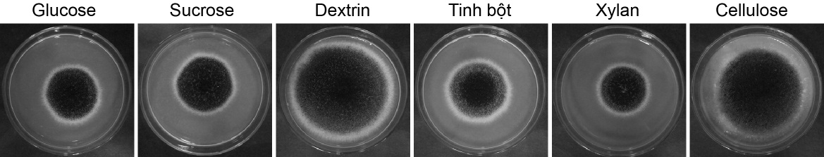
Hình 2. Sinh trưởng của chủng A. niger TL8 trên các nguồn cacbon khác nhau

3.3. Chuyển gen vào chủng A. niger TL8 nhờ vi khuẩn A. tumefaciens
Gen GFP mã hóa protein huỳnh quang xanh có nguồn gốc từ sứa Aequorea victoria được sử dụng rộng rãi trong chuyển gen vào nấm sợi và được biểu hiện thành công ở các loài thuộc chi nấm sợi khác nhau như Colletotrichum, Trichoderma, Magnaporthe, Verticillium, Aspergillus,... [12, 13].
Vector nhị thể pGreen2 mang marker kháng hygromycin và cấu trúc biểu hiện gen chỉ thị huỳnh quang GFP [13] được sử dụng cho chuyển gen vào chủng TL8 nhờ vi khuẩn A. tumefaciens. Kết quả chuyển gen cho thấy trên đĩa môi trường chứa hygromycin đã xuất hiện một số khuẩn lạc nấm. Ba khuẩn lạc mọc riêng rẽ (kí hiệu G1, G2, G3) được chọn để phân tích. Để xác nhận rằng ba khuẩn lạc nấm nói trên đã nhận được gen kháng kháng sinh hygromycin và gen huỳnh quang GFP, các chủng này được nuôi để tách DNA hệ gen cho PCR với các cặp mồi PgpdA-F/HPH-R và GFP-orf-F/GFP-orf-R. Kết quả điện di sản phẩm PCR trên gel agarose cho thấy chỉ 2 chủng (G1, G3) xuất hiện băng 1,913 kb tương ứng với kích thước của marker kháng hygromycin (Hình 3A). Khi kiểm tra với cặp mồi đặc hiệu cho gen GFP là GFP-orf-F/GFP-orf-R thì chỉ chủng G3 xuất hiện băng 764 bp, tương ứng với gen GFP (Hình 3B). Điều này có thể lý giải là do chủng G1 chỉ nhận được một phần cấu trúc T-DNA mang gen kháng hygromycin, trong khi chủng G2 có thể đã mất cấu trúc chuyển gen trong quá trình nuôi cấy. Do đó chủng G3 được chọn để kiểm tra sự biểu hiện của gen GFP dưới kính hiển vi huỳnh quang. Kết quả cho thấy chủng G3 biểu hiện tín hiệu huỳnh quang xanh khá tốt ở cả hệ sợi nấm, bào tử và cuống sinh bào tử (Hình 3D). Như vậy, bước đầu chúng tôi đã chuyển thành công cấu trúc biểu hiện gen huỳnh quang GFP và marker kháng hygromycin từ vector pGreen2 vào hệ gen của chủng A. niger TL8 nhờ vi khuẩn A. tumefaciens. Đáng chú ý là nồng độ kháng sinh hygromycin sử dụng trong nghiên cứu này chỉ là 300 mg/l, thấp hơn nhiều so với nồng độ lên tới 900 mg/l sử dụng trong một nghiên cứu trước đây [14].

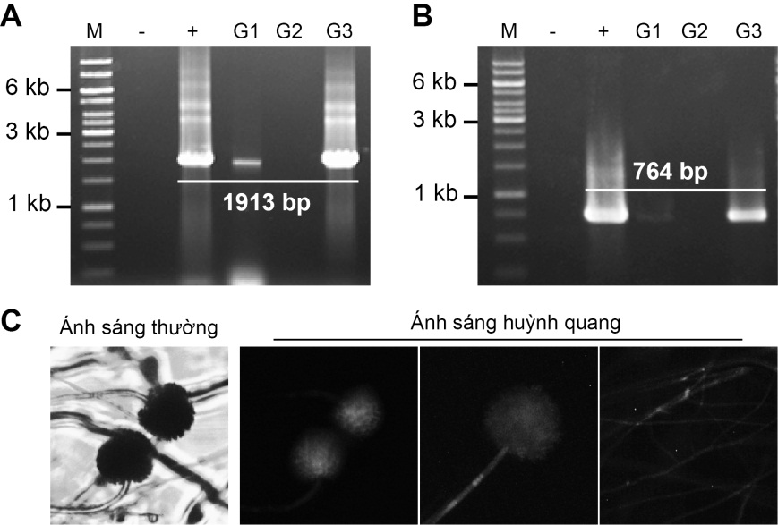
Hình 3. Xác nhận chuyển gen thành công ở A. niger TL8. (A) PCR với cặp mồi PgpdA-F/HPH-R. (B) PCR với cặp mồi GFP-orf-F/GFP-orf-R. Đối chứng âm (-) sử dụng nước vô trùng, đối chứng dương (+) sử dụng plasmid pGreen2, M là DNA marker 1 kb. (C) Biểu hiện của gen GFP ở chủng G3 dưới kính hiển vi huỳnh quang.
4. Kết luận
Chủng nấm mốc đen TL8 phân lập được từ vỏ quả thanh long bị hỏng thuộc loài A. niger dựa trên đặc điểm hình thái và trình tự ITS của rDNA. Chủng TL8 sinh trưởng tốt trên nguồn cacbon là dextrin và cellulose. Bước đầu chúng tôi đã biểu hiện thành công gen huỳnh quang GFP ở chủng nấm này sử dụng phương pháp chuyển gen nhờ vi khuẩn A. tumefaciens và marker kháng kháng sinh hygromycin.
Lời cảm ơn
Công trình được hỗ trợ kinh phí từ đề tài của Quỹ phát triển Khoa học và Công nghệ Quốc gia (NAFOSTED) mã số 106-NN.04-2014.75. Các tác giả xin cảm ơn Phòng thí nghiệm Trọng điểm Công nghệ Enzym và Protein, Trường Đại học Khoa học Tự nhiên, Đại học Quốc gia Hà Nội đã hỗ trợ các thiết bị nghiên cứu.

Tài liệu tham khảo
[1] Meijer M., Houbraken J., Dalhuijsen S., Samson R. and de Vries R., Growth and hydrolase profiles can be used as characteristics to distinguish Aspergillus niger and other black Aspergilli, Studies in Mycology 69 1 (2011) 19.
[2] de Vries R. P. and Visser J., Aspergillus enzymes involved in degradation of plant cell wall polysaccharides, Microbiology and Molecular Biology Reviews 65 4 (2001) 497.
[3] Jørgensen T. R., Goosen T., van den Hondel C. A., Ram A. F. and Iversen J. J., Transcriptomic comparison of Aspergillus niger growing on two different sugars reveals coordinated regulation of the secretory pathway, BMC Genomics 10 1 (2009).
[4] Yuan X. L., Goosen C., Kools H., van der Maarel M. J., van den Hondel C. A., Dijkhuizen L. and Ram A. F., Database mining and transcriptional analysis of genes encoding inulin-modifying enzymes of Aspergillus niger, Microbiology 152 10 (2006) 3061.
[5] Michielse C. B., Hooykaas P. J., van den Hondel C. A. and Ram A. F., Agrobacterium-mediated transformation as a tool for functional genomics in fungi, Current Genetics 48 1 (2005) 1.
[6] de Groot M. J., Bundock P., Hooykaas P. and Beijersbergen A., Agrobacterium tumefaciens-mediated transformation of ﬁlamentous fungi, Nature Biotechnology 16 9 (1998) 839.
[7] Lazo G. R., Stein P. A. and Ludwig R. A., A DNA transformation–competent Arabidopsis genomic library in Agrobacterium, Nature Biotechnology 9 10 (1991) 963.
[8] Nguyễn Thị Khuyến, Võ Thị Hạnh, Phạm Thị Hiển, Mai Thị Đàm Linh, Trần Đức Long, Trần Thị Thùy Anh, Trịnh Tất Cường, Trần Văn Tuấn, Cải tiến phương pháp tách chiết ADN từ nấm sợi phục vụ chuẩn đoán phân tử phân biệt Aspergillus oryzae với Aspergillus flavus, Tạp chí Khoa học ĐHQGHN: Khoa học Tự nhiên và Công nghệ 31 4S (2015) 167.
[9] White T. J., Bruns T., Lee S. and Taylor J., Amplification and direct sequencing of fungal ribosomal RNA genes for phylogenetics, PCR Protocols: A Guide to Methods and Applications 18 1 (1990) 315.
[10] Li M., Zhou L., Liu M., Huang Y., Sun X. and Lu F., Construction of an engineering strain producing high yields of α-transglucosidase via Agrobacterium tumefaciens-mediated transformation of Aspergillus niger, Bioscience, Biotechnology and Biochemistry 77 9 (2013) 1860.
[11] Bennett J. W., An overview of the genus Aspergillus, Caiser Academic Press, Portland, 2010.
[12] Lorang J., Tuori R., Martinez J., Sawyer T., Redman R., Rollins J., Wolpert T., Johnson K., Rodriguez R. and Dickman M., Green fluorescent protein is lighting up fungal biology, Applied and Environmental Microbiology 67 5 (2001) 1987.
[13] Tran V. T., Braus-Stromeyer S. A., Kusch H.. Reusche M., Kaever A., Kuhn A., Valerius O., Landesfeind M., Asshauer K., Tech M., Hoff K., Pena-Centeno T., Stanke M., Lipka V. and Braus G. H., Verticillium transcription activator of adhesion Vta2 suppresses microsclerotia formation and is required for systemic infection of plant roots, New Phytologist 202 2 (2014) 565.
[14] Park S. M., Improved transformation of the filamentous fungus Aspergillus niger using Agrobacterium tumefaciens, Mycobiology 29 3 (2001) 132.

Identification of biological characteristics and preliminary research on genetic transformation of the Aspergillus niger TL8 strain isolated in Vietnam
Đỗ Thị Bình Xuân Lộc^{1,2}, Trần Văn Tuấn^{1,2*}

¹National Key Laboratory of Enzyme and Protein Technology

²Faculty of Biology, VNU University of Science, 334 Nguyen Trai, Thanh Xuan, Hanoi, Vietnam
Abstract: Aspergillus niger is a mold commonly used in industrial production of many enzymes and organic acids. Because this fungus can produce different extracellular enzymes to degrade plant materials, it also causes the damages for some agricultural products at postharvest stages. In this study, we isolated a black mold strain named TL8 from a decayed dragon fruit. Based on morphological characteristics and the rDNA ITS (internal transcribed spacer) sequence, the TL8 strain was identified as A. niger. The A. niger TL8 strain is able to use different carbon sources for the growth and decay the peel of dragon fruits in vitro. In order to establish the basis for future studies on the mechanism of plant material decomposition of the fungus, we have successfully transferred and expressed the GFP reporter gene in this A. niger strain using the Agrobacterium tumefaciens-mediated transformation method and the hygromycin resistance marker.

Keywords: dragon fruit, Aspergillus niger, Agrobacterium tumefaciens-mediated transformation, GFP reporter gene, hygromycin.

* Corresponding author. Tel.: +84-2435575492 Email: tuantran@vnu.edu.vn

